|  |  |
| --- | --- |
|  | Общество с ограниченной ответственностью  «**Инжгидропроект**». Москва, ул. Малая Лубянка 10 к. 1. Тел: +7(977)380-32-82 |

**ПАСПОРТ**

**Восстановленный**

Разведочно-эксплуатационной скважины № 2

расположенной по адресу:

Московская область, Пушкинский г.о., с. Тишково

|  |  |  |
| --- | --- | --- |
| Генеральный директор ООО «Инжгидропроект» |  | Сизов Н.Е. |

Москва 2023 г

Содержание

Местоположение скважины 3

Геолого-технические данные по сооруженной скважине 5

Проектные и фактические данные по пробуренной скважине 5

Фактическая конструкция скважины 6

Геологический разрез скважины 7

Зоны санитарной охраны 8

Результаты геофизических исследований 8

Результаты опытно-фильтрационных работ 9

Результаты химического анализа подземных вод 10

Данные составителя паспорта 10

Краткая памятка 11

Приложения 12

Список приложений

|  |  |
| --- | --- |
| 1. | Результаты ГИС |
| 2. | Геологический разрез скважины |
| 3. | Анализы подземных вод |

Местоположение скважины

|  |  |  |  |  |  |
| --- | --- | --- | --- | --- | --- |
| 1. | Республика: | Российская Федерация | | | |
| 2. | Область: | Московская область | | | |
| 3. | Городской округ: | Пушкинский | | | |
| 4. | Местоположение: | с. Тишково | | | |
| 5. | Владелец скважины: | ТСН 'Михалевский Сад' | | | |
| 6. | Почтовый адрес владельца: | 141207, Московская область, г Пушкино, ул Тургенева, д. 24, помещ. 28 | | | |
| 7. | Координаты скважины ГСК 2011: | 55.58070 | сев. шир. | 37.77233 | вост. долг. |
| 8. | Абсолютная отметка устья: | 177.5 | | | |
| 9. | Тип скважины: | Артезианская | | | |
| 10. | Назначение: | Для хозяйственно-питьевого водоснабжения | | | |

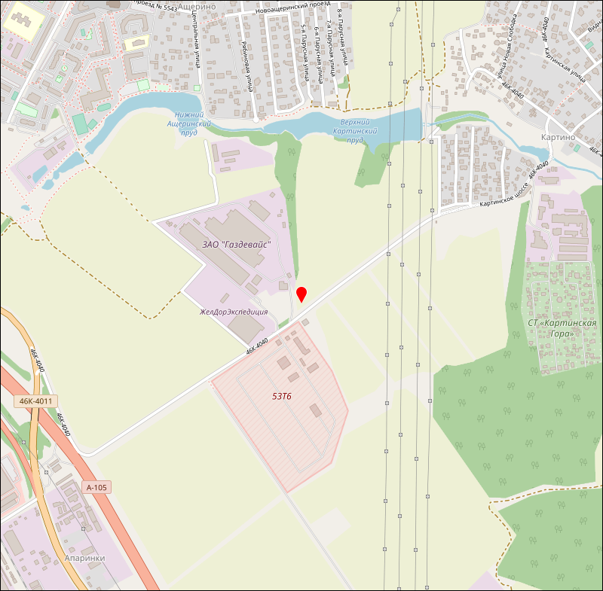

Рисунок . Обзорная карта

Геолого-технические данные по сооруженной скважине

|  |  |  |  |  |  |
| --- | --- | --- | --- | --- | --- |
| Бурение производилось | вращательным | | | способом | |
| Буровой установкой: | УРБ 2А-2 | | | | |
| По проекту, составленному | ООО 'Мосинжстрой' | | | | |
| Буровая организация: | ООО 'Мосинжстрой' | | | | |
| Бурение начато: | 25.12.1995 г | | Окончено: | | 28.12.1995 г |
| Приемо-сдаточный акт подписан: | | 29.12.1995 г | | | |

Фактические данные по пробуренной скважине

|  |  |  |  |  |
| --- | --- | --- | --- | --- |
| Параметры | Фактические | | | |
| Глубина, м | 115.0 | | | |
| Конструкция мм/м | 377  0.0-34.0 | 273  10.0-74.0 | 213  50.0-96.0 | 133  88.0-115.0 |
| Тип, диаметр, интервал и длина рабочей части фильтра. | Перфорация дырчатая, скважность 25%  98.0 – 103.0 м,  104.0 – 109.0 м,  112.0 – 114.0 м,  Общая длина рабочей части: 12.0 м. | | | |
| Глубина статического уровня, м | 32.0 | | | |
| Дебит, м3/час | 10.0 | | | |
| Удельный дебит, л/с*м | 0.12 | | | |
| Понижение, м | 23.0 | | | |
| Тип труб: | металл | | | |

Фактическая конструкция скважины

|  |  |  |  |  |  |  |
| --- | --- | --- | --- | --- | --- | --- |
| Колонна диаметром: | 377 | мм от: | 0.0 | м, до | 34.0 | м |
| Колонна диаметром: | 273 | мм от: | 10.0 | м, до | 74.0 | м |
| Колонна диаметром: | 213 | мм от: | 50.0 | м, до | 96.0 | м |

|  |  |  |  |
| --- | --- | --- | --- |
| Фильтровая колонна | 133 | мм тип ф.к: | металл |
| Установлена на глубине от: | 88.0 | м, до: | 115.0 | м |

Интервалы Ф.К:

|  |  |  |  |  |
| --- | --- | --- | --- | --- |
| от | 88.0 | до | 98.0 | м глухая надфильтровая часть |
| от | 98.0 | до | 103.0 | м фильтрующая часть |
| от | 103.0 | до | 104.0 | м глухая надфильтровая часть |
| от | 104.0 | до | 109.0 | м фильтрующая часть |
| от | 109.0 | до | 112.0 | м глухая надфильтровая часть |
| от | 112.0 | до | 114.0 | м фильтрующая часть |
| от | 114.0 | до | 115.0 | м отстойник |

В скважине произведена **затрубная цементация обсадных колонн**:

|  |  |  |  |  |  |  |
| --- | --- | --- | --- | --- | --- | --- |
| Диаметром | 377 | от: | 10.0 | м, до | 25.0 | м |
| Диаметром | 219 | от: | 15.0 | м, до | 40.0 | м |

Геологический разрез скважины

|  |  |  |  |  |
| --- | --- | --- | --- | --- |
| № геологического подразделения | Геологический индекс | Описание вскрытых отложений | Мощность пласта, м | Глубина залегания подошвы пласта, м |
| 1 | N₂ | Пески мелкие, пески средние, пески крупные. Прослои: глины. Вкрапления: глыбы | 45.0 | 45.0 |
| 2 | N₁₋₂ | Суглинки, глины, супеси. Вкрапления: глыбы | 10.0 | 55.0 |
| 3 | K₁ | Мел, гнейсы, граниты. Прослои: глины. Вкрапления: глыбы | 15.0 | 70.0 |
| 4 | T₃ | Известняки, доломиты. Прослои: глины | 25.0 | 95.0 |
| 5 | T₂ | Известняки, доломиты | 10.0 | 105.0 |
| 6 | T₁kus-kus | Известняки, доломиты. Вкрапления: валуны | 10.0 | 115.0 |

|  |  |  |  |
| --- | --- | --- | --- |
| К эксплуатации принят | | T₁kus-kus | водоносный горизонт |
| Основные отложения: | известняки, доломиты | | |

|  |  |  |  |  |
| --- | --- | --- | --- | --- |
| Указанный водоносный горизонт залегает на глубине от: | 105.0 | м. до: | 115.0 | м |

Геологический разрез представлен в **приложении 2**.

Зоны санитарной охраны

|  |  |
| --- | --- |
| Пояс ЗСО | Размеры, м |
| I | 57.0 |
| II | 218.0 |
| III | 684.5 |
| Проектировщик: | ООО 'Инжгидропроект' |

Результаты геофизических исследований

|  |  |
| --- | --- |
| Дата проведения ГИС: | 13.10.2009 г |
| Исполнитель: | ООО 'Возрождение Ветеранов' |
| Виды проведенных исследований: | ГК, КМ, КС, ТУ-съемка |
| Результаты ГИС: | Водоприток с нисходящим потоком отмечается с глубины 15,2 и поглощением в интервале 71,1 80,0 м |

Результаты ГИС приведены в **приложении 1**.

Результаты опытно-фильтрационных работ

|  |  |  |  |  |  |  |  |  |  |  |  |  |  |  |  |
| --- | --- | --- | --- | --- | --- | --- | --- | --- | --- | --- | --- | --- | --- | --- | --- |
| Откачка проведена: | | ООО 'Мосинжстрой' | | | | | | | | | | | | | |
| Начало ОФР: | | 14:00, 13.10.2009 г | | | | | | **Окончание ОФР:** | | | 14:00, 15.10.2009г | | | | |
| Ёмкость мерного сосуда: | | 250 л | | | | | | **Время наполнения**: | | | 89.9 | | | | |
| Оборудование для замеров уровня: | | | | | | Электроуровнемер | | | | | | | | | |
| Тип и марка насоса: | | | | | | Grundfos SP-15 | | | | | | | | | |
| Производительность насоса: | | | | | | 15 | | | | | | | | | **м3/час** |
| Глубина установки насоса: | | | | 75.0 | | | **м. На трубах, диаметром:** | | | | | 42 | | | **мм** |
| Продолжительность ОФР: | | | | 48.0 | | | | | | | | | | | **часа** |
| Статический уровень: | | | | 32.0 | | | | | **м. Понижение:** | | | | 23.0 | | **м** |
| Дебит: | 2.78 | | **л/сек** | | 10.0 | | | | **м3/час** | 240.0 | | | | **м3/сут** | |
| Удельный дебит: | 0.12 | | **л/сек*м** | | 0.43 | | | | **м3/час*м** | 10.32 | | | | **м3/сут*м** | |

**Выводы и рекомендации** по результатам ОФР: в процессе эксплуатации скважины необходимо производить:

* Регулярные наблюдения за уровнем подземных вод;
* Регулярные наблюдения за химическим, микробиологическим и радиационным составом подземных вод;
* Записи о расходе скважины;

Результаты химического анализа подземных вод

|  |  |  |
| --- | --- | --- |
| Дата проведения анализов: | | 13.10.2009г |
| Лаборатория: | | ООО 'Мосинжстрой' |
| Виды проведенных исследований: | | Бактериология, радиология |
| Зафиксированные превышения ПДК: | Альфа-радиация, радон | |
| Выводы: | **Отобранная проба воды не соответствут СаНПиН** | |
|  |  | |
| Дата проведения анализов: | | 13.10.2011г |
| Лаборатория: | | ООО 'ИГП' |
| Виды проведенных исследований: | | Бактериология, радиология |
| Зафиксированные превышения ПДК: | Альфа-радиация, радон | |
| Выводы: | **Отобранная проба воды не соответствут СаНПиН** | |
|  |  | |

Анализы подземных вод представлены в **приложении 3**.

Данные составителя паспорта

**Паспорт составил:**

|  |  |  |
| --- | --- | --- |
| Гидрогеолог ООО «Инжгидропроект» |  | Сизов Н.Е. |

|  |  |  |
| --- | --- | --- |
| Дата составления: | 30.04.2023 | г. |

**Контакты** организации составителя:

|  |  |  |
| --- | --- | --- |
| Адрес: | г. Москва, ул. Малая Лубянка, 10 к. 1 |  |
| Телефон: | +7(977)380-32-82 |
| e-mail: | info@enhyp.ru |

Краткая памятка

* Продолжительность бездействия скважины после сооружения может отразиться на ее производительности, поэтому необходимо, чтобы скважина была оборудована эксплуатационным подъемником возможно скорее после окончания бурения и опробования. Это особенно важно для скважин, оборудованных фильтрами и эксплуатирующих воды песчаных водоносных горизонтов.
* Скважина, находившаяся в бездействии свыше одного месяца, обязательно должна быть подвергнута повторной пробно-эксплуатационной откачке до полного осветления воды.
* Во всех случаях, когда монтаж эксплуатационного насоса не производится после окончания бурения и опробования, устье скважины должно быть прочно закрыто, лучше всего металлической крышкой с приваркой ее к обсадной трубе. В случае несоблюдения этого требования, скважина может быть загрязнена и засорена. Работы по очистке и восстановлению скважины обычно бывают связаны с большими затратами. В отдельных случаях работы по восстановлению могут не дать положительных результатов, и скважина может совершенно выйти из строя. Целость закрытия скважины должна систематически проверяться владельцем скважины.
* Вся геолого-техническая документация на скважину, включая акты на заложение, скрытые работы, гидрогеологическое заключение, разрез, акт приема сдачи, паспорт, выданные буровой организацией, должны храниться постоянно. Следует иметь в виду, что по истечении нескольких лет, в случае необходимости переоборудования или ремонта скважины, вся перечисленная выше геолого-техническая документация будет являться исходным материалом для осуществления тех или иных технических мероприятий.
* Отсутствие этой документации вызовет необходимость проведения большого объема дополнительных работ, а в некоторых случаях лишит возможности правильно решить вопрос и методику ремонтно-восстановительных работ.
* Перед началом работ по монтажу водоприемника устье скважины должно быть открыто в присутствии представителей организации, владеющей скважиной и организации, монтирующей водоприемник, после чего должна быть замерена глубина скважины.
* Открытие устья скважины и результат замера ее глубины должны быть зафиксированы актом. В зависимости от результатов замера скважины принимается решение о возможности предварительной откачки скважины.
* Производить чистку скважины, ревизию и монтаж водоподъемного оборудования, во избежание неполадок и аварий, рекомендуется поручить квалифицированным специалистам.
* Обслуживание скважины должно вестись людьми, хорошо знающими водоподъемное оборудование и имеющими право на ведение этой работы.
* Рекомендуется опорную плиту погружного насоса устанавливать не на обсадную техническую или фильтро-эксплуатационную колонну труб, а на специальный бетонный фундамент.
* Вибрация от работающего насоса, переходящая на трубы и фильтр, может вызвать пескование скважины.
* При вводе скважины в эксплуатацию насос должен включаться с минимальной производительностью с дальнейшим постепенным увеличением отбора воды до рекомендуемого.
* Скважина должна эксплуатироваться с дебитом, не превышающим рекомендованного буровой организацией.

Приложения